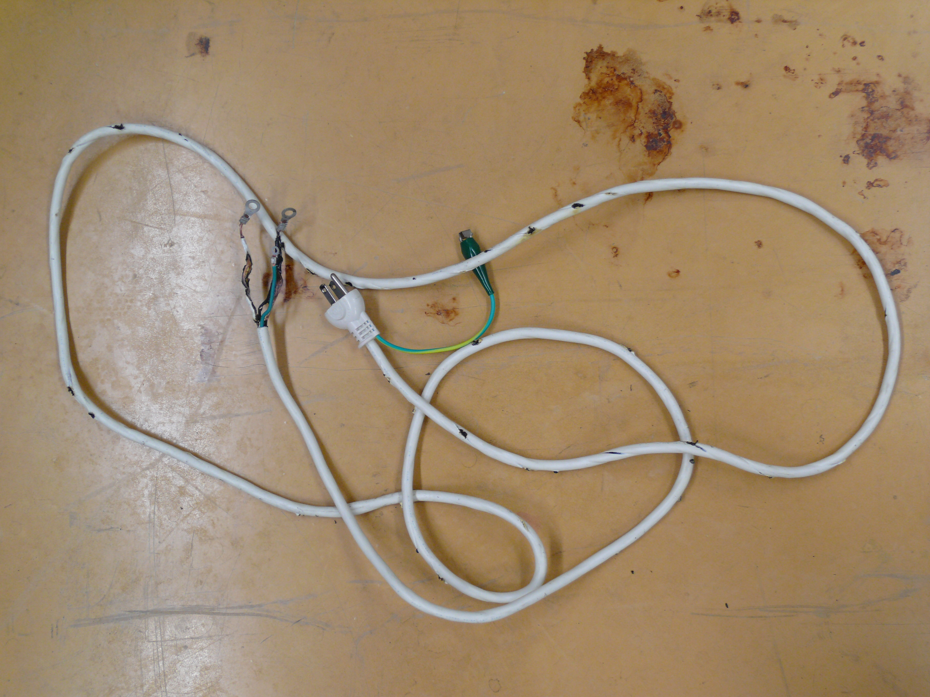
所々、裂けて燃えたコード

